Муниципальное автономное дошкольное образовательное учреждение
детский сад №153
620042, Свердловская обл., г. Екатеринбург, ул. Ломоносова, д.75
тел./факс: 8 (343) 223-34-01, e-mail: madou153@yandex.ru

Осторожно - дети! Статистика и типичные ошибки

Консультация для родителей
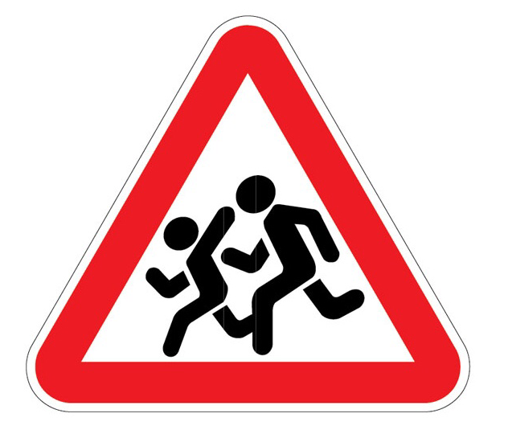

Материал подготовила:
Ваулина Светлана Юрьевна, воспитатель

Екатеринбург
Осторожно - дети!
Статистика и типичные ошибки
Очень часто ошибки водителей при управлении транспортными средствами обходятся обществу слишком дорого, так как они оплачиваются жизнями и здоровьем людей. Почти у каждого есть знакомые, друзья или родственники, которые стали жертвами ДТП.
Борьба с ДТП во всех странах мира уже давно рассматривается как национальная проблема, требующая к себе постоянного внимания и принятия мер к уменьшению ущербности от автомобиля. Эта проблема существует и в России. Учитывая ландшафтные и климатические условия, а, следовательно, и состояние автомобильных дорог, а также уровень автомобильно-дорожной грамотности населения, проблема ДТП в РФ является еще более актуальной, чем в других экономически развитых странах.
Обеспечение безопасности детей на улицах и дорогах, профилактика детского дорожно-транспортного травматизма являются одной из главных задач, как в Российской Федерации, так и в Екатеринбурге.
В Екатеринбурге выросло количество ДТП. За первые три месяца 2020 года их случилось 243. В авариях погибли 13 человек, а еще 311 получили травмы. В 2019 году смертей в авариях было меньше на целых 18%.
По сравнению с 2019-м увеличилось количество погибших в ДТП пешеходов и пассажиров: в 98 авариях с пострадавшими пешеходами погибли пять человек, в 106 ДТП с пострадавшими пассажирами погибли четыре человека. Водители стали чаще сбивать пешеходов по собственной вине. Количество таких ДТП увеличилось на 8,3%, а число погибших выросло в два раза.
Увеличилось и количество аварий, которые произошли вне пешеходных переходов. В них три человека погибли и 147 человек пострадали.
— Главной причиной ДТП по-прежнему является нарушение водителями правил, — пояснили E1.RU в отделении пропаганды ГИБДД Екатеринбурга. — По этой причине произошло более 80% всех дорожных инцидентов. При этом в 2020 году на 22,2% увеличилось число так называемых «пьяных аварий».
Зато на 20,7% снизилось количество детей, пострадавших в ДТП. Всего с начала года на дорогах Екатеринбурга пострадали 27 несовершеннолетних участников дорожного движения в возрасте до 16 лет.
В Госавтоинспекции настоятельно рекомендует всем участникам дорожного движения соблюдать правила, быть бдительными, внимательными и помнить, что от ваших действий зависит жизнь и здоровье окружающих участников дорожного движения, — резюмировали в ГИБДД Екатеринбурга.
По информации ведомства, чаще всего аварии происходят на Уралмаше и Эльмаше — водители не уступают дорогу другим участникам дорожного движения. На ВИЗе большинство ДТП случаются из-за проездов на красный сигнал светофора и превышения скорости, а в Чкаловском районе столкновения автомобилей случаются чаще из-за выезда на встречную полосу.
Согласно статистике, в Екатеринбурге больше всего ДТП с пострадавшими происходит по понедельникам, вторникам и четвергам. Самое аварийное время — с 14:00 до 19:00.
ДТП случаются в результате совершение водителями одних и тех же ошибок – элементарная безответственность, невнимательность, нарушение ПДД и пр.
Далее мы рассмотрим самые распространенные ошибки, чтобы в который раз напомнить водителям, чего не стоит делать за рулем.
1. Ремень безопасности.
Современные автомобили оборудованы множеством систем безопасности, но, несмотря на это, некоторые водители осознанно не желают ими пользоваться. Так, например, многие не пользуются ремнем безопасности, застегивая его за спинкой сиденья, чтобы обмануть датчик автомобиля, сигнализирующий о том, что ремень не застегнут. Но стоит понимать – это не просто требование ПДД, это необходимое условие безопасности, способное спасти вам жизнь!
2. Высокая скорость.
Превышение скорости – это, пожалуй, одно из самых распространенных нарушений, приводящее к ДТП. Все начинается с негласного правила «+20 км/час», но зачастую переходит и в гонки по городу на скорости 120 км/час. Водители попросту не думают о том, что такие их необдуманные действия или попытки показать свою крутизну могут стоить жизни не только им, но и другим участникам дорожного движения. Треть (!) всех ДТП с летальным исходом случаются именно из-за несоблюдения водителями скоростного режима.
3. Несоблюдение безопасной дистанции.
Наверное, вы не раз видели ДТП, в которых одна машина «догнала» вторую, впереди идущую. Такие случаи происходят ежедневно, и все потому, что водители попросту не соблюдают безопасную дистанцию. Помните, что, не придерживаясь безопасной дистанции, вы лишаете себя возможности совершить обдуманный маневр в случае резкой остановки впереди идущего автомобиля или в случае возникновения других непредвиденных ситуаций.
4. Незнание габаритов автомобиля.
Неумение учитывать габариты авто, как правило, становятся причиной мелких ДТП при парковке или движении задним ходом и не имеют опасности для здоровья и жизни людей. Но все же, лучше стараться не допускать таких оплошностей – учитесь чувствовать свой автомобиль.
5. Невнимательное вождение.
Подавляющее большинство ДТП (и мелких, и крупных) происходят именно по вине водителей, отвлёкшихся от вождения на разговор по мобильному телефону, чтение сообщений, переключение музыки и т.д. Помните, что на дороге важна каждая секунда – не отвлекайтесь на второстепенные вещи, чтобы полностью контролировать дорожную ситуацию.
6. Неоправданно рискованное поведение и намеренное несоблюдение правил дорожного движения.
Осознанное нарушение правил – однозначно самая грубая и в то же время глупая ошибка. Водитель сам провоцирует аварии, игнорируя дорожные знаки, сигналы светофора, намеренно «подрезая» другие авто и т.д. Будьте ответственными! Это обезопасит и вас, и других участников движения от критических ситуаций на дороге.
7. Вождение в нетрезвом виде.
Любителей покататься «по шафе», к большому сожалению, в нашей стране немало. Практически половина погибших в ДТП водителей находились в состоянии алкогольного опьянения. Как бы хорошо вы не водили – садиться за руль в нетрезвом виде категорически не стоит. Не забывайте, что алкоголь снижает скорость реакции и искривляет восприятие внешних факторов.
8. Неадекватное поведение в экстремальных ситуациях.
Быстро и адекватно среагировать на внезапно возникшую критическую ситуацию на дороге может далеко не каждый водитель, особенно это касается новичков и тех, кто лишь изредка садиться за руль. В итоге происходят банальные ДТП, которых вполне можно было бы избежать.
9. Плохое техническое состояние автомобиля.
После того, как в Украине отменили обязательный ежегодный техосмотр, на дорогах стало гораздо больше автомобилей с неисправными тормозами, габаритными огнями, стоп-сигналами и т.д. Такие автомобили могут спровоцировать не только пробку, сломавшись посреди дороги, но и разного рода ДТП.
10. Игнорирование требования сотрудника полиции остановится.
Некоторые водители, насмотревшись сериалов, думают, что попытки сбежать от сотрудников полиции, погоня – это такое себе интересное приключение. НЕТ! В погоне часто случаются серьезные аварии с летальным исходом.

БУДЬТЕ ВНИМАТЕЛЬНЫ!
БЕЗОПАСНЫХ ДОРОГ!

